flyRTC开发者注册说明文档

## 获取Sid、Token、appId

I **登录[www.flypaas.com](http://www.flypaas.com)**

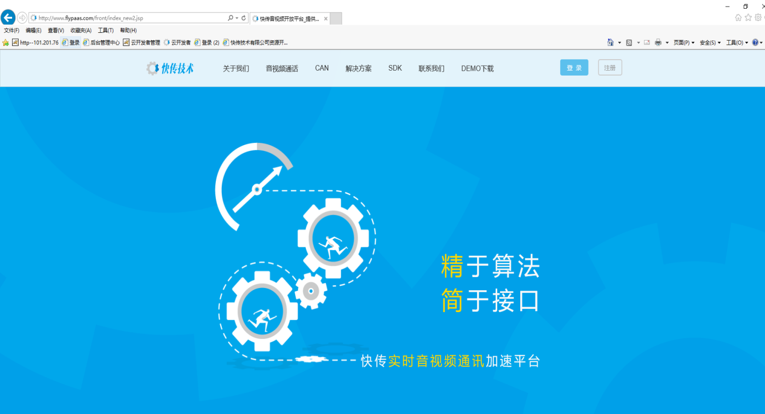

**II 页面右上角选择登录进入登录页面**

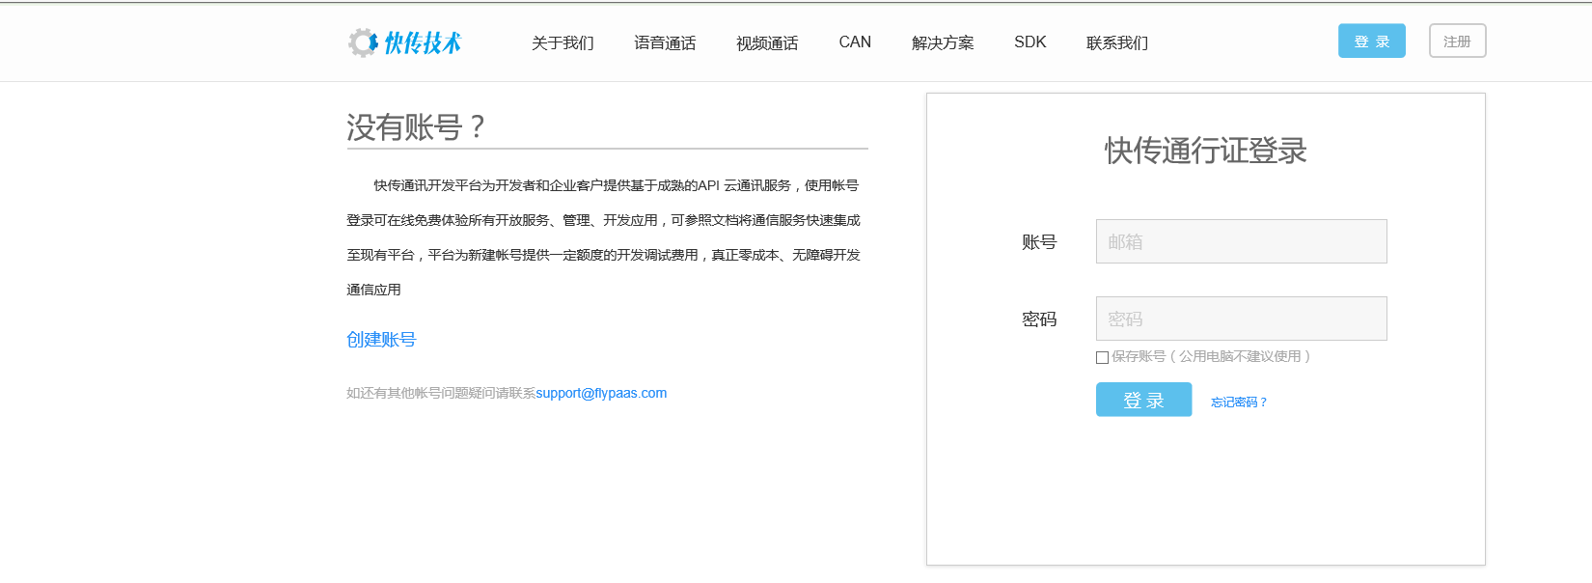

**III 输入邮箱账号、密码进行登录并进入用户平台**

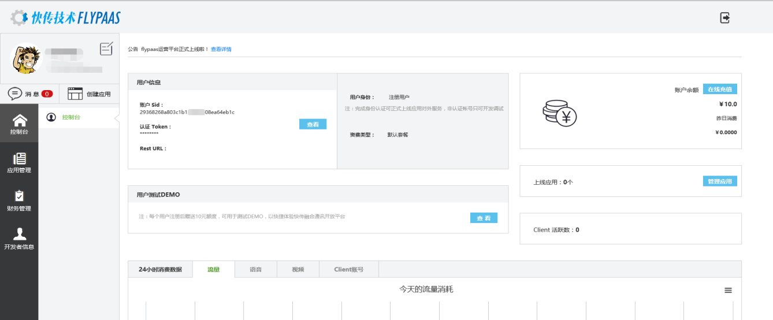

**IV 获取Sid**

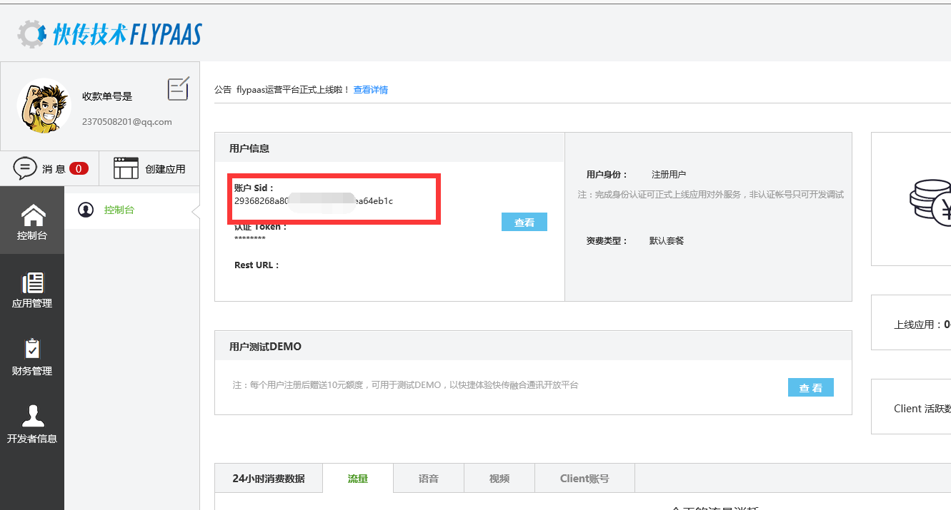

用户首页红色方框部分即为用户Sid

**V 获取Token**

用户首页中，点击红色方框部分，即在其左侧显示Token

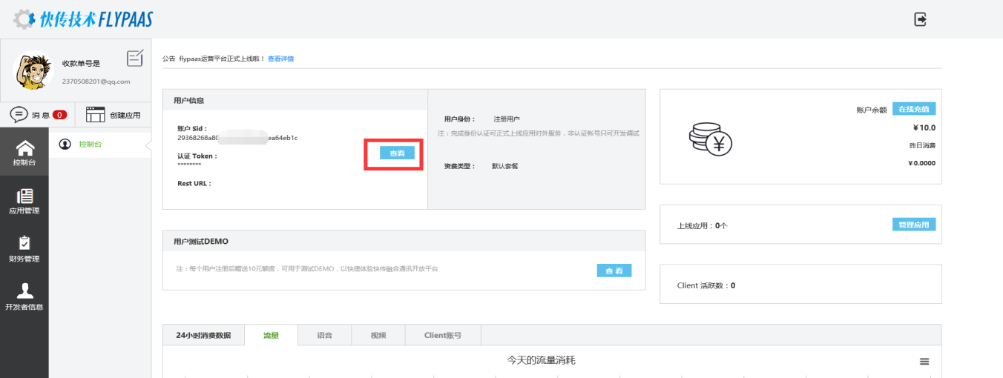

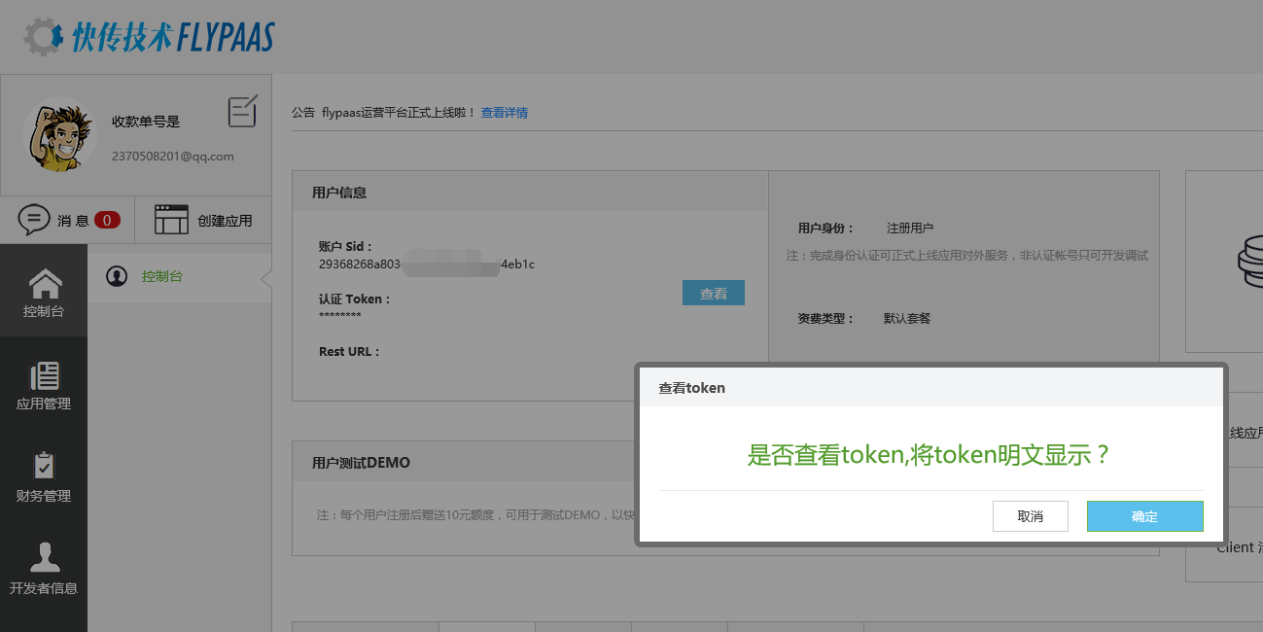

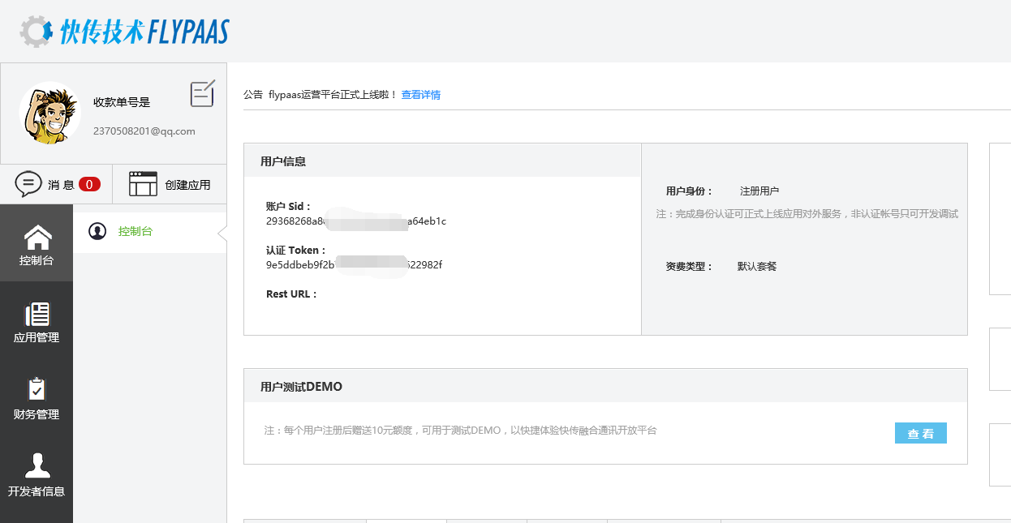

**VI 获取appId**

1. 点击 “应用管理”->“应用列表”进入应用列表页面

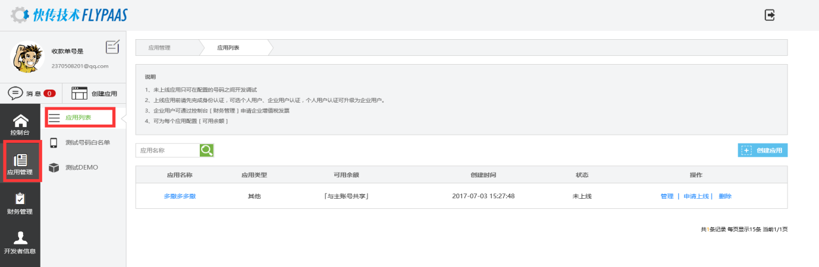

1. 点击应用对应的“管理”按钮，进入应用信息界面

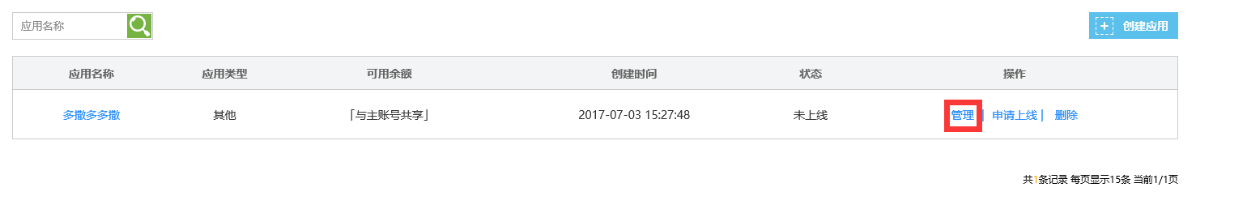

1. 红色方框部分即为应用所对应的appSid

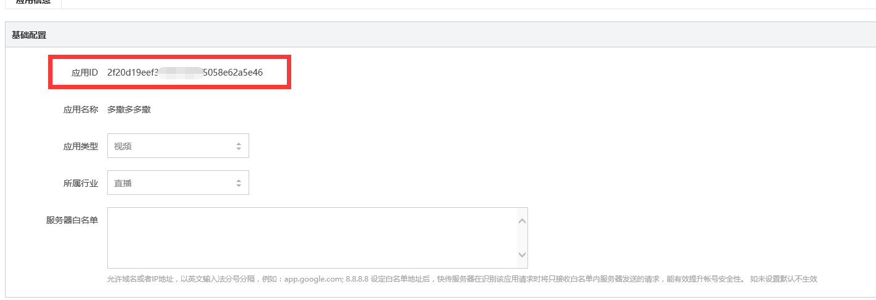

注意：只有通过了账号认证的用户才能创建应用，只有应用申请上线成功才能使用appSid，

**VII 获取sdkId**

通过HTTPSPOST方式提交请求，flyCAN开放平台收到请求后，为app创建SDKID，返回SDKID的基本信息。

（1）请求

**•请求地址**

/{SoftVersion}/Accounts/{accountSid}/applySDKID

**•请求包头**

详情请查阅统一请求包头，并使用主账号进行验证。

**•请求包体**

|  |  |  |  |
| --- | --- | --- | --- |
| 属性 | 类型 | 约束 | 说明 |
| appId | String | 必选 | 应用Id |

**•XML请求示例**

POST/2017-03-28/Accounts/fb2a7e7f036ea668bbb657e00bfb6ab8/applySDKID?sig=59B06091736DDBD16F7F727C04CB4542

Accept:application/xml

Content-Type:application/xml;charset=utf-8

Authorization:ZTAzYmM5MTA2YzZlZDBlYWViZmNlOGMzNjhmZGNkNDg6MjAxNDA2MjMxNzE2MzI=

<?xmlversion="1.0"encoding="UTF-8"standalone="yes"?>

<SDK>

<appId>e462aba25bc6498fa5ada7eefe1401b7</appId>

</SDK>

**•JSON请求示例**

POST/2017-03-28/Accounts/fb2a7e7f036ea668bbb657e00bfb6ab8/applySDKID?sig=59B06091736DDBD16F7F727C04CB4542

Accept:application/json

Content-Type:application/json;charset=utf-8

Authorization:ZTAzYmM5MTA2YzZlZDBlYWViZmNlOGMzNjhmZGNkNDg6MjAxNDA2MjMxNzMwMzg=

{

"SDK":{

"appId":"cac7d7ae1d3040b886b2766d69ce11b3"

}

}

（2）响应

**•响应包体**

|  |  |  |  |
| --- | --- | --- | --- |
| 属性 | 类型 | 约束 | 说明 |
| respCode | String |  | 请求状态码，取值000000（成功） |
| SDKID | String |  | 申请获得的SDKID |
| appId | String |  | SDKID所属应用ID |
| createDate | String |  | SDKID创建日期 |

**•XML响应示例**

<?xmlversion="1.0"encoding="UTF-8"standalone="yes"?>

<resp>

<respCode>000000</respCode>

<SDK>

<SDKID>62395051197520</SDKID>

<appId>cac7d7ae1d3040b886b2766d69ce11b3</appId>

<createDate>2017-08-2814:39:51</createDate>

</SDK>

</resp>

**•JSON响应示例**

{

"resp":{

"respCode":"000000",

"SDK":{

"appId":"547eab8def2d45d0ab5c7c710f6b9893",

"createDate":"2017-08-2814:39:51",

"SDKID":"62395051197520"

}

}

}

**VIII 删除sdkId**

通过HTTPSPOST方式提交请求，flyCAN开放平台收到请求后，删除应用所对应的SDKID后，返回结果信息。

（1）请求

**•请求地址**

/{SoftVersion}/Accounts/{accountSid}/dropSDKID

**•请求包头**

详情请查阅统一请求包头，并使用主账号进行验证。

**•请求包体**

|  |  |  |  |
| --- | --- | --- | --- |
| 属性 | 类型 | 约束 | 说明 |
| appId | String | 必选 | 应用Id |
| SDKID | String | 必选 | 应用对应的SDKID |

**•XML请求示例**

POST/2017-03-28/Accounts/fb2a7e7f036ea668bbb657e00bfb6ab8/dropSDKID?sig=59B06091736DDBD16F7F727C04CB4542

Accept:application/xml

Content-Type:application/xml;charset=utf-8

Authorization:ZTAzYmM5MTA2YzZlZDBlYWViZmNlOGMzNjhmZGNkNDg6MjAxNDA2MjMxNzE2MzI=

<?xmlversion="1.0"encoding="UTF-8"standalone="yes"?>

<SDK>

<appId>e462aba25bc6498fa5ada7eefe1401b7</appId>

<SDKID>62395051197520</SDKID>

</SDK>

**•JSON请求示例**

POST/2017-03-28/Accounts/fb2a7e7f036ea668bbb657e00bfb6ab8/dropSDKID?sig=59B06091736DDBD16F7F727C04CB4542

Accept:application/json

Content-Type:application/json;charset=utf-8

Authorization:ZTAzYmM5MTA2YzZlZDBlYWViZmNlOGMzNjhmZGNkNDg6MjAxNDA2MjMxNzMwMzg=

{

"SDK":{

"appId":"547eab8def2d45d0ab5c7c710f6b9893",

"SDKID":"62395051197521"

}

}

（2）响应

**•响应包体**

|  |  |  |  |
| --- | --- | --- | --- |
| 属性 | 类型 | 约束 | 说明 |
| respCode | String | 必选 | 请求状态码，取值000000（成功） |

**•XML响应示例**

<?xmlversion="1.0"encoding="UTF-8"standalone="yes"?>

<resp>

<respCode>000000</respCode>

</resp>

**•JSON响应示例**

{

"resp":{

"respCode":"000000"

}

}